

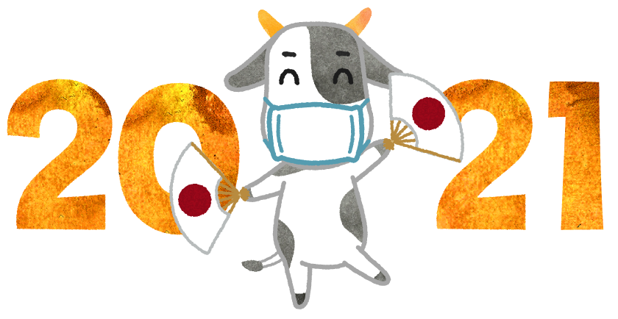

**あけましておめでとうございます**

＜＜緊急事態宣言に伴い各家庭へ、再度お願い＞＞

〇本人又は同居家族が、**新型コロナウイルス感染症に感染した場合**、**ＰＣＲ検査対象者となった場合**には必ず学校に連絡をお願い致します。また、**ＰＣＲ検査を受けた場合、結果がでるまでは登校できません**ので、必ず連絡してください。（発熱により、インフルエンザの検査と一緒にPCR検査を受けるケースも増えています。感染症拡大防止の為、出席停止期間を守っていただけるようご協力、お願い致します。）

〇本人及び同居家族が、発熱・頭痛・のどの痛み・咳やくしゃみ・腹痛・下痢・倦怠感（全身のだるさ）・嘔吐・筋肉痛や関節痛の場合は、学校に連絡し、登校を控え家庭で休養してください。

**＜健康観察＞**

　〇家庭では、毎日、朝・夕の検温・**健康観察**をお願いします。（健康観察表に記録）

　〇在校中に、風邪症状がみられた場合（発熱がなくても）には、保護者に連絡し、早退の対応をさせていただきます。早めのお迎えをお願い致します。

**＜保健指導＞**

　〇**手洗い・マスクの着用**の徹底をお願いします。

　〇**規則正しい生活習慣の徹底**をお願いします。

〇ご家庭でも、**適切な換気・保湿**に努めてください。

　〇**不要不急の外出を避け、可能な限り速やかに帰宅するようにしてください。**

令和３年１月１２日

ＮＯ、10

寄居小学校　保健室

**＜学校での対応＞**厚生労働省・文部科学省・寄居町教育委員会からの指針のもと、感染予防に努めていきます。以下〇は、今までと同様の感染症対策です。徹底して実施していきます。◎は、緊急事態宣言中（2月７日まで）の対応となります。

　〇各クラス机間を最大限に空け、各時間帯での、児童の健康状態の確認・手洗い・手指のアルコール消毒（アルコール過敏がある方は連絡をしてください）・マスク着用・教室換気の徹底をします。

　〇清掃時間中は、マスク着用で無言清掃とします。清掃時間内に児童も家庭用洗剤を使用して消毒清掃します。（机やいす・棚・ドア・手すり・よくさわる部分・トイレ・流し）清掃がない日は、アルコール消毒液で消毒します。更に放課後、スクール・サポート・スタッフの方が、次亜塩素酸ナトリウムで、児童がよく触る手すり・金属部分・電気系統・トイレの消毒をします。

　〇給食は、換気・配膳前の手洗いの徹底、食べる直前にマスクを外し、手指のアルコール消毒、全学年前向き、無言給食を徹底します。３・４年生は学習室を使用し人数を分けて給食をとります。給食当番には、体調に変化がないかを確認し、職員・給食当番は、ゴム手袋をして配膳します。

　◎業前マラソン・自主マラソンは、１・３・５年、４・５・６年に分かれ、更に３コースに分けて週1回実施します。業前の全校での取組は、間隔をとり、短縄跳びのみ実施します。

　◎休み時間のボール遊び・接触するような鬼ごっこ等の遊びは禁止します。

　◎体育において、密集する運動や近距離で組み合ったり、接触したりする運動はせず、縄跳び・跳び箱中心で実施します。

　◎合唱及び鍵盤ハーモニカ、リコーダーは使用せず、鑑賞中心の授業をします。

　◎調理実習の実施はしません。

　◎共同作業制作はしません。

　◎対面になる、理科室・図書室の使用はせず、家庭科室・図工室の利用も対面では使用しません。

　◎クラブ活動は中止し、対象学年はクラスで授業をします。

　〇感染不安で体育や業前運動等の活動を制限したい等ありましたら、配慮致しますので、担任へご連絡ください。

〇今後も多方面からのご指導を賜りながら、その時の状況に合わせた環境整備を実施していきます。

**～をいます～**・・（・のをっておきましょう）をいます。

|  |  |  |  |
| --- | --- | --- | --- |
| 日程 | １月１３日（火） | １月１４日（水） | １月１５日(木) |
| 対象学年 | 花組・３・４年生 | ５・６年生 | １・２年生 |

**～パワーアップ～**１月１９日～２３日クラスでをめて、にりみます。

**～～**１月２３日（金）５　６　のもごください。

**～をいます～**・・（・のをっておきましょう）をいます。

|  |  |  |  |
| --- | --- | --- | --- |
| 日程 | １月１３日（火） | １月１４日（水） | １月１５日(木) |
| 対象学年 | 花組・３・４年生 | ５・６年生 | １・２年生 |

**～パワーアップ～**１月１９日～２３日クラスでをめて、にりみます。

**～～**１月２３日（金）５　６　のもごください。

＜＜1月の＞＞

|  |  |  |  |
| --- | --- | --- | --- |
| 日程 | １月１２日(火) | １月１３日（水） | １月１４日(木) |
| 対象学年 | ５・６年生 | 花組・３・４年生 | １・２年生 |

**～「うん・とこ・しょ」の取組～**１月１７日（日）～２３日（土）

のです。がしでもがるようにをしましょう。

**～パワーアップ～**

１回目：１月１８日（月）～２２日（金）　クラスでをめ、にりみます。

２回目は２月に実施します。

**～～**＊姿勢に関するアンケートのご協力ありがとうございました。

緊急事態宣言を受けまして、下記の日程に延期させていただきます。PTA本部役員さん、学年委員さんには、開催前にあらためて文書を出させていただきます。

日時：３月２日（火）13時30分～

内容：「姿勢について」長谷川接骨院の長谷川先生よる御講義（1年生児童参加）

**～～**



～おうちの方へ～　冬休み中の、お子さんの心と体の充電、ありがとうございました。皆とてもよい顔で登校し、どの子も新年、よいスタートがきれていることを嬉しく感じます。

＊早々に、「うん・とこ・しょ」の取り組みもスタートします。生活習慣がお子さんの、心と体の成長に大きく影響します。真剣に取り組めるよう、声がけ、環境づくりをお願い致します。

＊冬休みの様子で、気になったことや体調の変化等ありましたら、ご相談ください。スクールカウンセラーの安出先生に相談することもできますので、希望がありましたら、担任又は井上までご連絡ください。電話での面談も可能です（要予約）。次回の来校日は1月22日（金）9時半～16時、27日（水）9時半～12時です。

**～をいます～**・・（・のをっておきましょう）をいます。

|  |  |  |  |
| --- | --- | --- | --- |
| 日程 | １月１３日（火） | １月１４日（水） | １月１５日(木) |
| 対象学年 | 花組・３・４年生 | ５・６年生 | １・２年生 |

**～パワーアップ～**１月１９日～２３日クラスでをめて、にりみます。

**～～**１月２３日（金）５　６　のもごください。